ПЕРМСКИЙ ВОЕННЫЙ ИНСТИТУТ ВНУТРЕННИХ ВОЙСК МВД РОССИИ
11 апреля 2013 г.

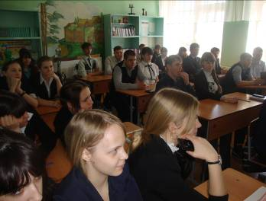
В рамках декады профориентации состоялась встреча учащихся 9-11 классов с выпускником Пермского военного института, выпускником 2005 года МОУ СОШ с. Пушанина Желтухиным Евгением. Он рассказал о своём институте, о военной службе на Дальнем Востоке. Познакомил собравшихся с факультетами и специальностями, которые можно получить в институте.
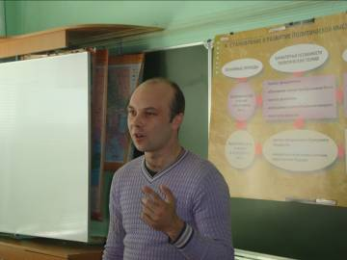

• Факультет технического обеспечения, со сроком обучения 5 лет, по специальности 190110 «Транспортные средства специального назначения», квалификация – «специалист», специализация – «Военные гусеничные и колесные машины»;
• – Факультет артиллерийского вооружения, со сроком обучения 5 лет, по специальности 170400 «Стрелково-пушечное, артиллерийское и ракетное оружие», квалификация – «специалист», специализация – «Эксплуатация вооружения и военной техники (по областям и видам)»;
• – Факультет автоматизированных систем управления, со сроком обучения 5 лет, по специальностям:
«Специальные радиотехнические системы», квалификация (степень) – «специалист», специализация – «Радиотехнические системы и комплексы охранного мониторинга»;
«Применение и эксплуатация автоматизированных систем специального назначения», квалификация (степень) – «специалист», специализации:
«Эксплуатация вычислительных машин, комплексов, систем и сетей специального назначения»;
«Математическое, программное и информационное обеспечение вычислительной техники и автоматизированных систем».
• Факультет тыла, со сроком обучения 5 лет, по специальности 080225 «Тыловое обеспечение», квалификация (степень) – «специалист», специализация – «Тыловое обеспечение служебной деятельности».
• Факультет кинологии, со сроком обучения 4 года по направлению подготовки 020400 «Биология», квалификация (степень) – «бакалавр», профиль подготовки «Кинология».

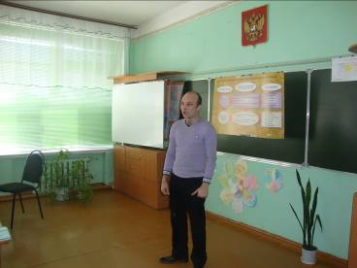

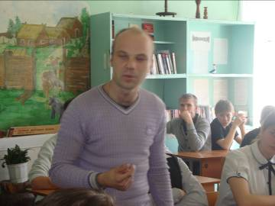

Более 10 выпускников нашей школы получили высшее образование в этом институте. Побывали не в одной командировке в Чечне.
С большим интересом слушали ребята Евгения, кстати девочки тоже обучаются в военном институте.
Два выпускника 2013 года решили поступать в пермский военный институт

